ПРОГРАММНО-АППАРАТНЫЙ КОМПЛЕКС
«КОНКУРС ПРОФЕССИОНАЛЬНОГО МАСТЕРСТВА»
(ПАК «Конкурс»)

Инструкция специалиста центра тестирования

Листов ____

Оглавление
1. Требования к персональному компьютеру и программному обеспечению 3
2. Вход в ПАК «Конкурс» 3
3. Создание графика экзаменов (тестирования) 6
4. Рассмотрение и одобрение заявок конкурсантов 8
5. Отклонение заявок конкурсантов 9
6. Подтверждение выбранной даты тестирования конкурсанту и назначение экзамена 9
7. Отклонение выбранной даты тестирования конкурсанту 10
8. Просмотр результатов тестирования конкурсантов 11

1. Требования к персональному компьютеру и программному обеспечению
Минимальные требования к персональному компьютеру:
– процессор «Intel Pentum 4» (или аналогичный) с тактовой частотой процессора не менее 1,8 Ггц;
– размер оперативного запоминающего устройства (ОЗУ) – 6 Гб и выше.

Требования к программному обеспечению персонального компьютера:
– ОС «Microsoft Windows 7» и все последующие версии;
– интернет-браузер на выбор: Google Ghrome (рекомендовано), Mozilla Firefox, Яндекс.Браузер;
– свободное место на жестком диске 500 Мб;
– наличие постоянного интернет-соединения со скоростью передачи данных от пользователя не ниже 5 Мбит/сек.

2. Вход в ПАК «Конкурс»
После создания администратором учетной записи в ПАК «Конкурс», на электронную почту пользователю, будет отправлено письмо-уведомление с логином и временным паролем.
Для завершения регистрации, пользователю необходимо пройдите по ссылке, указанной в этом письме (Рисунок 1).

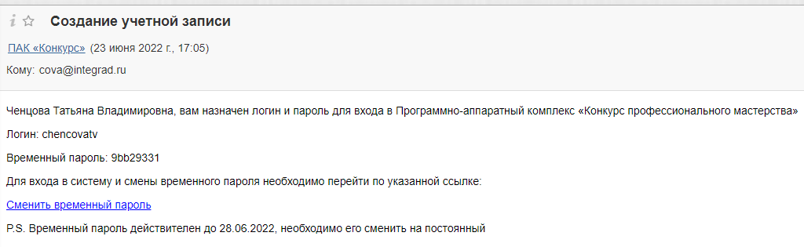
Рисунок 1. Письмо-уведомление о создании учетной записи пользователя

Перейдя по ссылке в письме необходимо установить постоянный пароль (Рисунок 2).

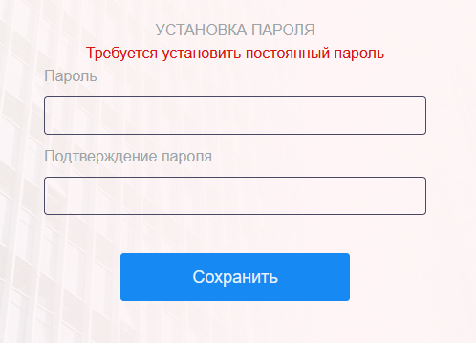
Рисунок 2. Установка постоянного пароля

Для входа в ПАК «Конкурс» сотруднику центра тестирования необходимо выполнить следующие действия:
1. Открыть интернет-браузер на выбор: Google Chrome (рекомендовано), Mozilla Firefox, Яндекс.Браузер.
2. Ввести в адресной строке адрес: https:// konkurs.nostroy.ru
3. Ввести логин и пароль.
4. Нажать на кнопку «Войти».

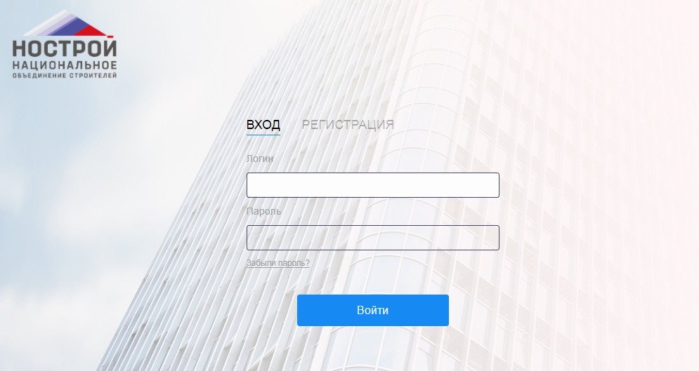
Рисунок 3. Авторизация пользователя

При вводе неправильных учетных данных ПАК «Конкурс» выдаст информационное сообщение «Введите правильный логин и пароль».

Необходимо проверить правильность введенного логина, если в логине уверены 100 %, то необходимо проверить пароль. Проверьте раскладку клавиатуры (рус/анг), убедитесь, что не включена клавиша CapsLock и повторите попытку ввода пароля.

Если пользователь забыл свой пароль необходимо нажать на кнопку «Забыли пароль?».
Для уточнения верных учетных данных необходимо обратиться к администратору системы или в службу технической поддержки по номеру телефона:
8 (901) 354 08 97, 8 (901) 354 09 16, 8 (495) 003 99 47 доб. 212

После авторизации открывается главная страница ПАК «Конкурс» (Рисунок 4).

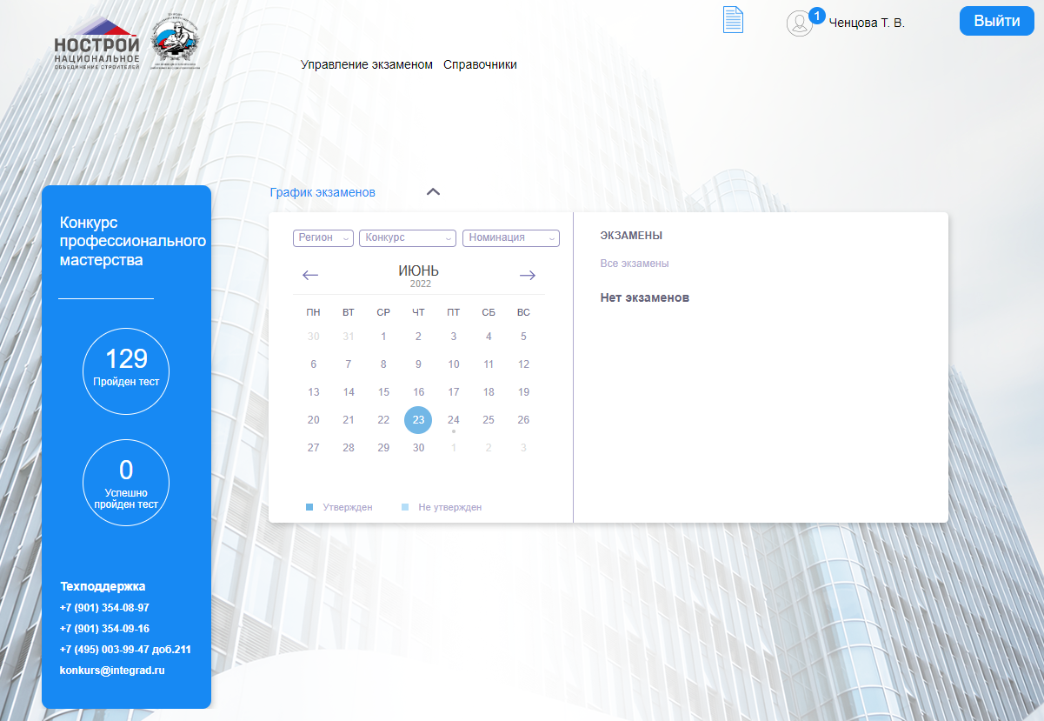
Рисунок 4. Главная страница конкурсанта

3. Создание графика экзаменов (тестирования)
Для создания графика экзаменов (тестирования) сотруднику центра тестирования необходимо перейти в раздел «График экзаменов» (Рисунок 5).

Рисунок 5. Раздел «График экзаменов»

В открывшейся рабочей области нажать на кнопку «Добавить» (Рисунок 6).

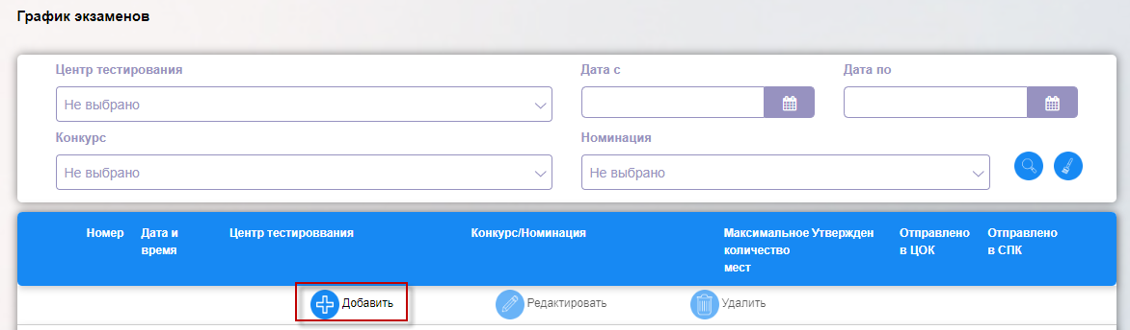
Рисунок 6. Создание графика экзаменов

В открывшейся форме заполнить поля и нажать на кнопку «Сохранить» (Рисунок 7).

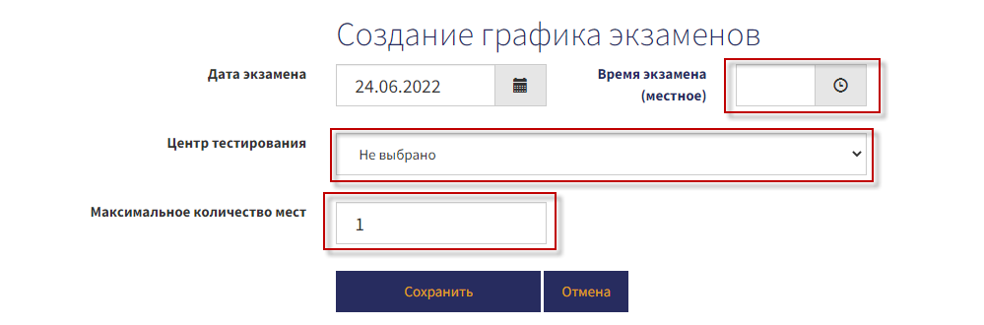
Рисунок 7. Создание графика экзаменов (тестирования)

Далее необходимо добавить номинацию к графику экзаменов (тестирования). Перейти на вкладку «Номинация» и нажать на кнопку «Добавить» (Рисунок 8).

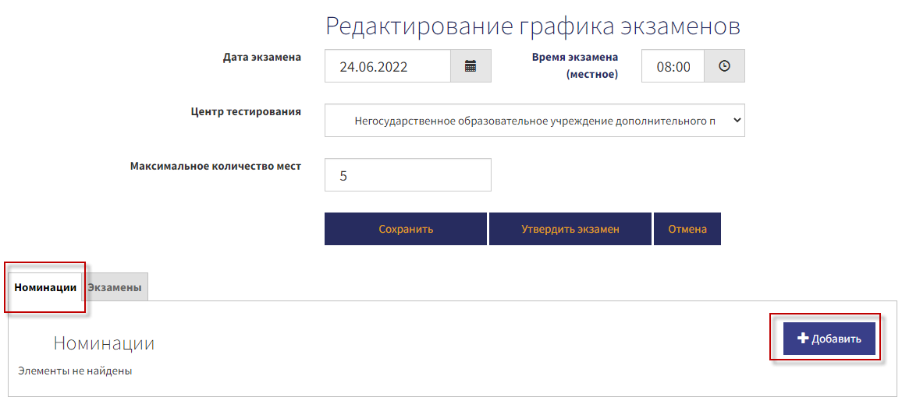
Рисунок 8. Добавление номинации к графику экзаменов (тестирования)

В открывшейся форме заполнить поля и нажать на кнопку «Сохранить» (Рисунок 9).

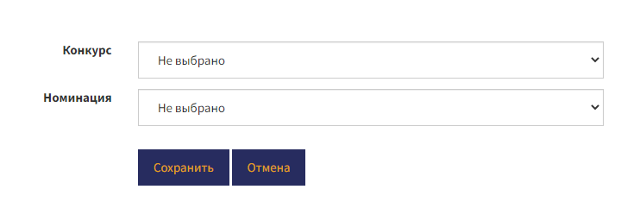
Рисунок 9. Добавление номинации к графику экзамена (тестирования)

После добавления номинации к графику экзамена (тестирования) нажать на кнопку «Утвердить экзамен» (Рисунок 10).

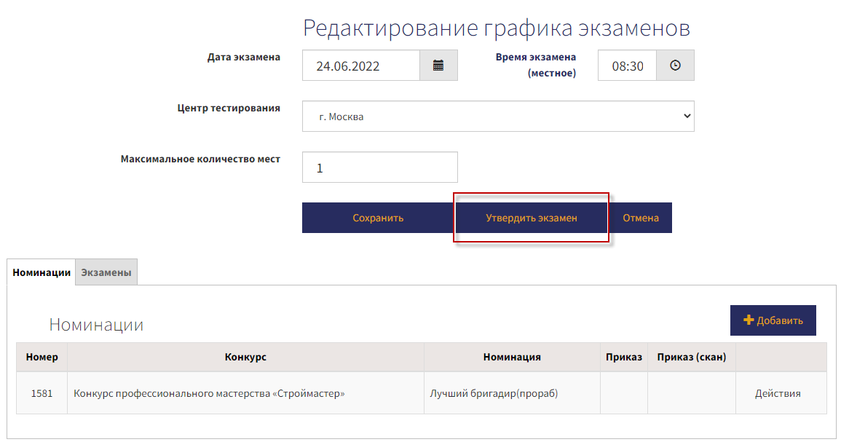
Рисунок 10. Утверждение графика экзамена (тестирования)

После утверждения графика экзаменов (тестирования) нельзя вносить изменения.

4. Рассмотрение и одобрение заявок конкурсантов
Для рассмотрения и одобрения заявок конкурсантов, сотруднику центра тестирования необходимо перейти в раздел «Заявки на прохождение экзамена» (Рисунок 11).

Рисунок 11. Заявки на прохождение экзамена (тестирования)

В открывшейся рабочей области выбрать заявку со статусом «На рассмотрении» и нажать на кнопку «Редактирование» (Рисунок 12).

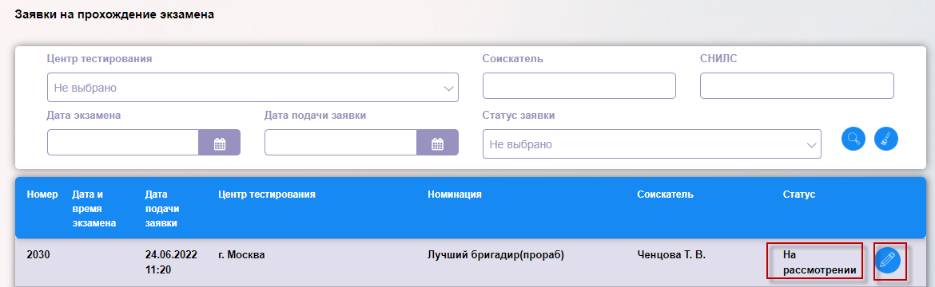
Рисунок 12. Заявка со статусом «На рассмотрении»

В открывшейся форме проверить правильность заполнения обязательных разделов данными и нажать на кнопку «Одобрить заявку» (Рисунок 13).

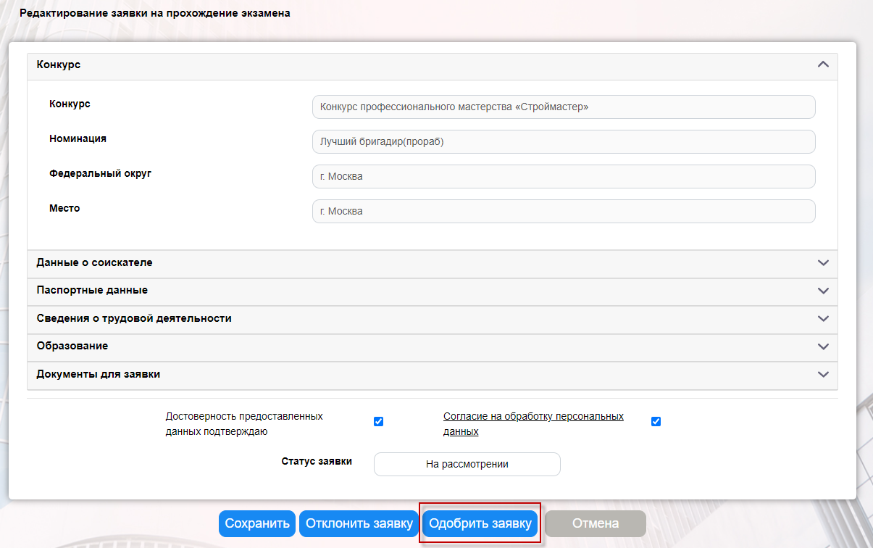
Рисунок 13. Рассмотрение заявки конкурсанта

5. Отклонение заявок конкурсантов
Для отклонения заявок конкурсантов в которых были внесены не верные данные, не заполнены обязательные разделы или не приложены необходимые документы для прохождения тестирования, сотруднику центра тестирования необходимо нажать на кнопку «Отклонить заявку» и указать причину отклонения (Рисунок 14-15).

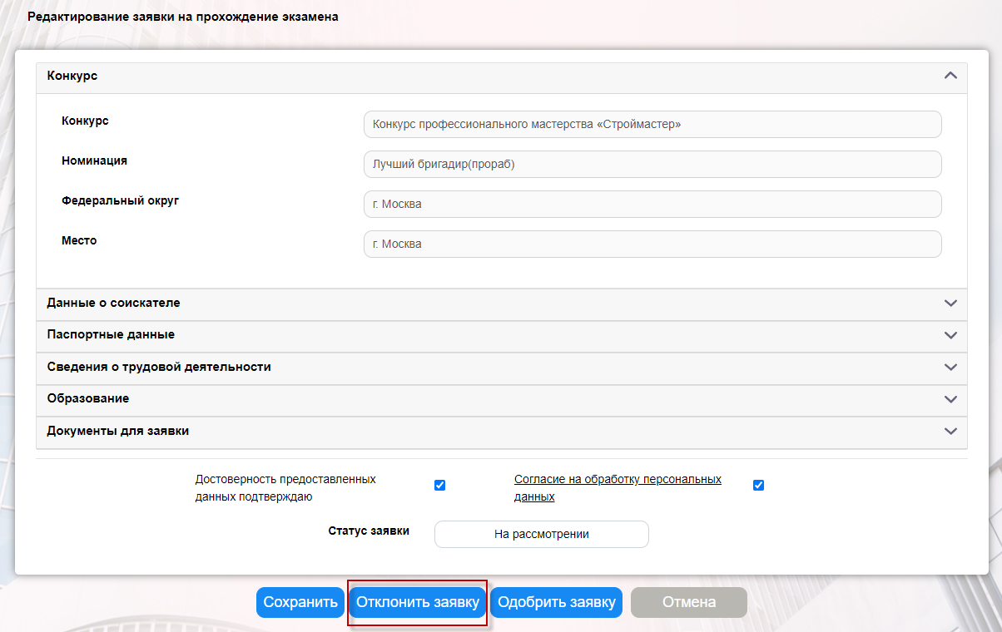
Рисунок 14. Отклонение заявки конкурсанту

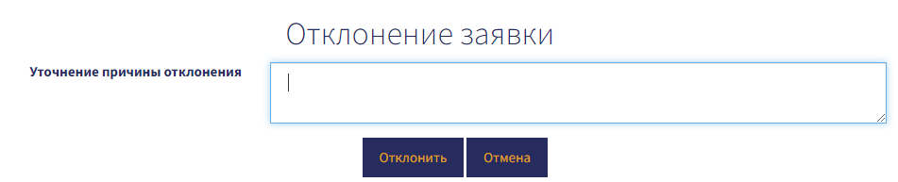
Рисунок 15. Указание причины отклонения заявки конкурсанту

Если у конкурсанта в заявке неверно заполнены данные в разделе «Конкурс», то ему необходимо подать новую заявку. Если неверные данные внесены в других разделах заявки, то конкурсанту необходимо внести изменения и отправить повторно заявку на рассмотрение.

6. Подтверждение выбранной даты тестирования конкурсанту и назначение экзамена
Для подтверждения выбранной даты и времени тестирования конкурсанту, сотруднику центра тестирования необходимо выбрать заявку со статусом «Подтверждение даты» и нажать на кнопку «Просмотр» (Рисунок 16).
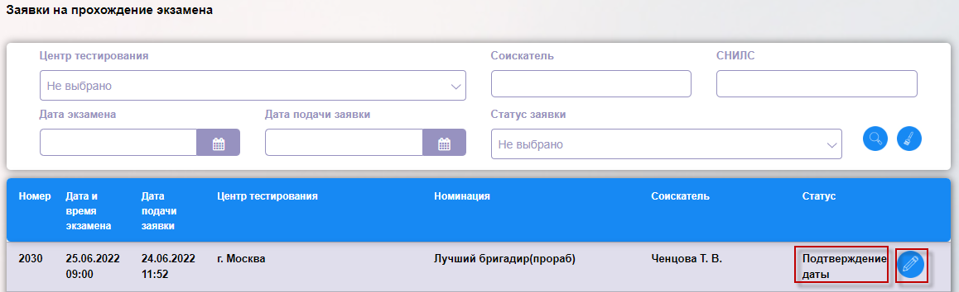
Рисунок 16. Подтверждение даты тестирования

В открывшейся форме проверить выбранную дату и время тестирования и нажать на кнопку «Назначить экзамен» (Рисунок 17).

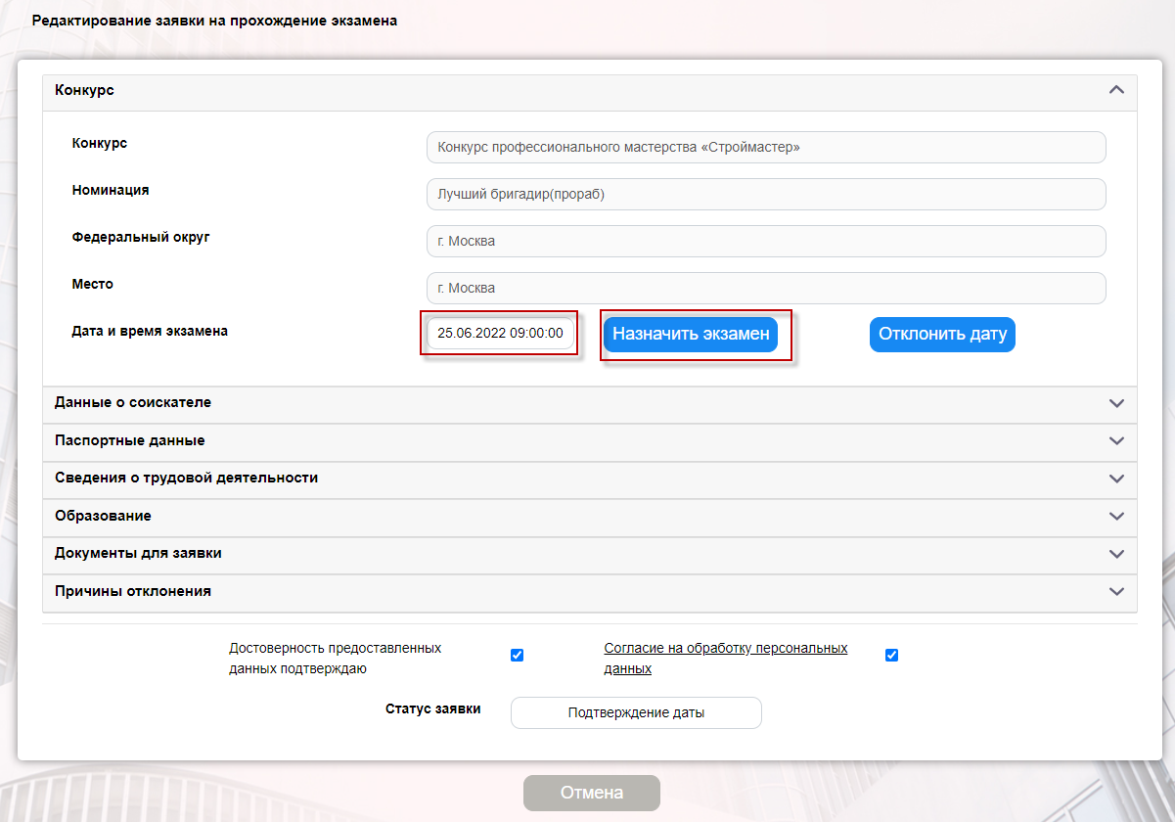
Рисунок 17. Назначение тестирования конкурсанту

7. Отклонение выбранной даты тестирования конкурсанту
Для отклонения неверно выбранной даты и времени тестирования конкурсанту, сотруднику центра тестирования необходимо нажать на кнопку «Отклонить дату» (Рисунок 18).

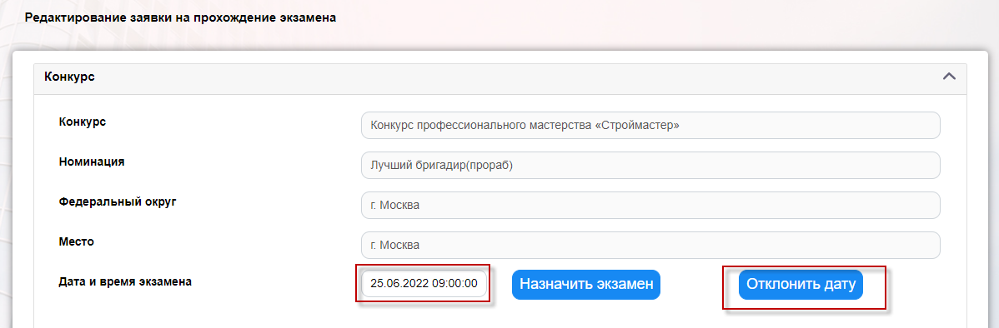
Рисунок 18. Отклонение выбранной даты тестирования

8. Просмотр результатов тестирования конкурсантов
Для просмотра и анализа результатов тестирования конкурсантов, сотруднику центра тестирования необходимо перейти в раздел «Реестр соискателей» (Рисунок 19-20).

Рисунок 19. Реестр соискателей

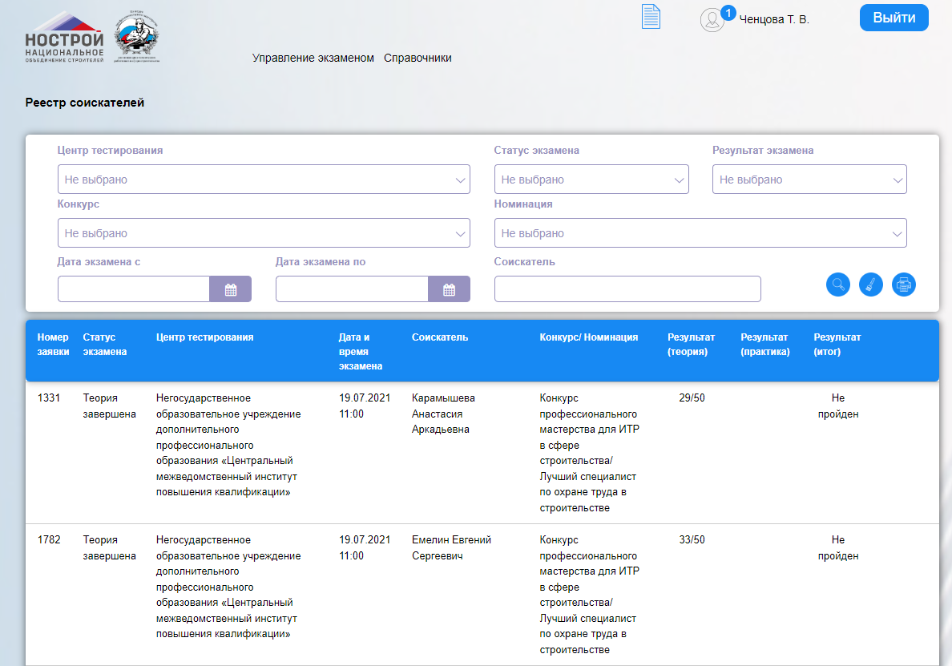
Рисунок 20. Список конкурсантов и результаты прохождения тестирования

